Mẫu đơn đăng ký đất đai, tài sản gắn liền với đất mới nhất năm 2025
Khi đã đủ điều kiện và có nhu cầu cấp giấy chứng nhận quyền sử dụng đất, quyền sở hữu tài sản gắn liền với đất thì người sử dụng đất phải tiến hành thủ tục đăng ký đất đai và tài sản gắn liền với đất. Trong bài viết, Vietjack sẽ cung cấp thông tin chi tiết về mẫu đơn đăng ký đất đai, tài sản gắn liền với đất mới nhất năm 2025. Hãy cùng theo dõi nhé!
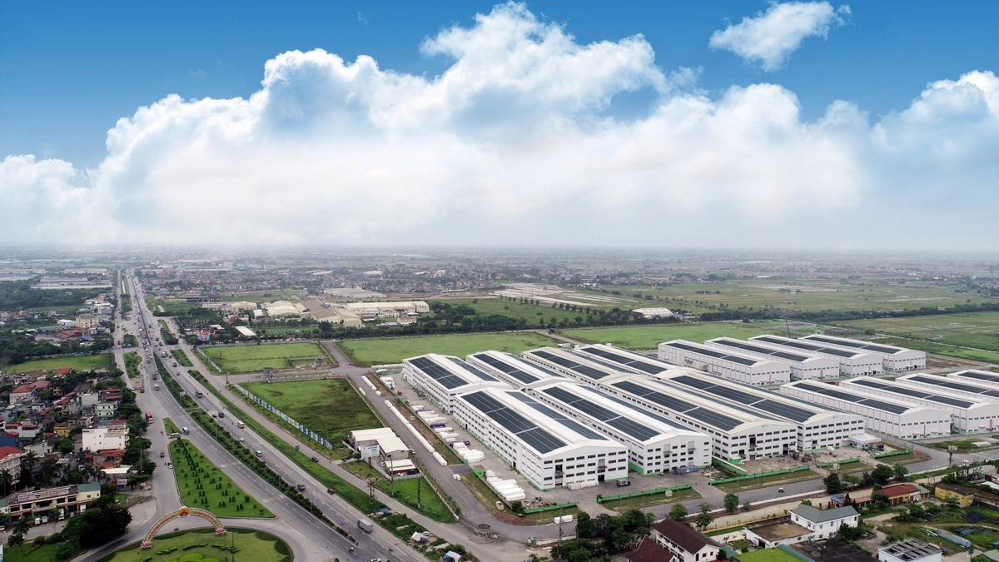
Mẫu đơn đăng ký đất đai, tài sản gắn liền với đất mới nhất năm 2025. Ảnh: Internet
1. Đăng ký đất đai, tài sản gắn liền với đất là gì?
Đăng ký đất đai tài sản gắn liền với đất là việc người sử dụng đất, người sở hữu tài sản gắn liền với đất, người được giao quản lý đất kê khai quyền sử dụng đất, quyền sở hữu tài sản gắn liền với đất với cơ quan nhà nước có thẩm quyền để được ghi nhận theo quy định của Luật Đất đai 2024.
2. Mẫu đơn đăng ký đất đai, tài sản gắn liền với đất mới nhất năm 2025
Mẫu đơn đăng ký đất đai, tài sản gắn liền với đất áp dụng từ 1/7/2025 là mẫu số 15 tại Phụ lục II ban hành kèm theo Nghị định 151/2025/NĐ-CP:
CỘNG HÒA XÃ HỘI CHỦ NGHĨA VIỆT NAM
Độc lập - Tự do - Hạnh phúc
ĐƠN ĐĂNG KÝ ĐẤT ĐAI, TÀI SẢN GẮN LIỀN VỚI ĐẤT
Kính gửi: …………………….. ⁽¹⁾
1. Người sử dụng đất, chủ sở hữu tài sản gắn liền với đất, người quản lý đất:
(Trường hợp nhiều người cùng sử dụng đất, cùng sở hữu tài sản thì kê khai tên người cùng sử dụng đất, cùng sở hữu tài sản đó theo Mẫu số 15a)
a) Họ và tên ⁽²⁾: ............................................................................................................
b) Giấy tờ nhân thân/pháp nhân ⁽³⁾: .............................................................................
c) Địa chỉ ⁽⁴⁾:................................................................................................................
d) Điện thoại liên hệ (nếu có): ..................... Hộp thư điện tử (nếu có): .......................
2. Thửa đất đăng ký (người sử dụng đất là tổ chức thì không phải kê khai mục này):
(Trường hợp đăng ký nhiều thửa đất nông nghiệp mà không đề nghị cấp Giấy chứng nhận hoặc đề nghị cấp chung một Giấy chứng nhận cho nhiều thửa đất nông nghiệp thì không kê khai các nội dung tại Mục này mà chỉ ghi tổng số thửa và kê khai từng thửa đất theo Mẫu số 15b)
a) Thửa đất số: ......................................; 2.2. Tờ bản đồ số: ........................................
b) Địa chỉ ⁽⁵⁾: ...............................................................................................................
c) Diện tích ⁽⁶⁾: .............. m²; sử dụng chung: ............ m²; sử dụng riêng: ............. m².
d) Sử dụng vào mục đích ⁽⁷⁾: ........................, từ thời điểm:..........................................
d) Thời hạn đề nghị được sử dụng đất ⁽⁸⁾: ....................................................................
e) Nguồn gốc sử dụng đất ⁽⁹⁾: .......................................................................................
g) Có quyền hoặc hạn chế quyền đối với thửa đất liền kề số ............... tờ bản đồ số ..............., của ......................, nội dung về quyền đối với thửa đất liền kề ................... ⁽¹⁰⁾.
3. Nhà ở, công trình xây dựng (người sử dụng đất là tổ chức thì không phải kê khai mục này):
(Chỉ kê khai nếu có nhu cầu đăng ký hoặc chứng nhận quyền sở hữu tài sản; Trường hợp có nhiều nhà ở, công trình xây dựng khác trên cùng 01 thửa đất thì chỉ kê khai các thông tin chung và tổng diện tích của các nhà ở, công trình xây dựng; đồng thời lập danh sách nhà ở, công trình theo Mẫu số 15c)
a) Loại nhà ở, công trình xây dựng ⁽¹¹⁾: ………….......................................................
b) Diện tích xây dựng ⁽¹²⁾: ................... m².
c) Diện tích sàn xây dựng/diện tích sử dụng ⁽¹³⁾: ……………..m².
d) Sở hữu chung ⁽¹⁴⁾: .................. m², sở hữu riêng ⁽¹⁴⁾: .................. m².
đ) Số tầng: ....... tầng; trong đó, số tầng nổi: ....... tầng, số tầng hầm: ....... tầng.
e) Nguồn gốc ⁽¹⁵⁾: ........................................................................................................
g) Năm hoàn thành xây dựng ⁽¹⁶⁾: ...............................................................................
h) Thời hạn sở hữu đến ⁽¹⁷⁾: .........................................................................................
i) Cam kết về việc đủ điều kiện tồn tại nhà ở, công trình xây dựng(18):
4. Đề nghị của người sử dụng đất, chủ sở hữu tài sản gắn liền với đất: (Đánh dấu vào ☑ ô lựa chọn)
a) Đề nghị đăng ký đất đai, tài sản gắn liền với đất
b) Đề nghị cấp Giấy chứng nhận
c) Đề nghị ghi nợ tiền sử dụng đất (đối với cá nhân)
d) Đề nghị khác (nếu có): ...........................................................................................
5. Những giấy tờ nộp kèm theo ⁽¹⁹⁾:
(1) ...............................................................................................................................
(2) ...............................................................................................................................
(3) ...............................................................................................................................
Tôi/chúng tôi xin cam đoan nội dung kê khai trên đơn là đúng sự thật, nếu sai tôi/chúng tôi hoàn toàn chịu trách nhiệm trước pháp luật.
……….., ngày……..tháng…….năm……….
Người sử dụng đất/ Người kê khai
(Ký, ghi rõ họ tên hoặc đóng dấu (nếu có))
Bạn tải mẫu đơn đăng ký đất đai, tài sản gắn liền với đất mới nhất năm 2025 TẠI ĐÂY.
3. Hướng dẫn kê khai đơn
(1) Ghi cơ quan có thẩm quyền giải quyết thủ tục. (Lưu ý: xem kỹ hướng dẫn viết Đơn trước khi kê khai; không tẩy xóa, sửa chữa trên Đơn).
(2) Cá nhân: Ghi họ và tên bằng chữ in hoa, năm sinh theo giấy tờ nhân thân. Người gốc Việt Nam định cư ở nước ngoài: Ghi họ tên, năm sinh, quốc tịch. Cộng đồng dân cư: Ghi tên của cộng đồng dân cư. Tổ chức: Ghi theo quyết định thành lập hoặc giấy đăng ký kinh doanh hoặc giấy phép đầu tư.
(3) Cá nhân: Ghi số định danh cá nhân hoặc số, ngày cấp và nơi cấp hộ chiếu.
Tổ chức: Ghi số, ngày ký, cơ quan ký văn bản theo quyết định thành lập hoặc giấy đăng ký kinh doanh hoặc giấy phép đầu tư.
(4) Cá nhân: Ghi địa chỉ nơi đăng ký thường trú. Người gốc Việt Nam định cư ở nước ngoài: Ghi địa chỉ đăng ký thường trú ở Việt Nam (nếu có). Cộng đồng dân cư: Ghi địa chỉ nơi sinh hoạt chung của cộng đồng.
Tổ chức: Ghi địa chỉ trụ sở chính theo quyết định thành lập hoặc giấy đăng ký kinh doanh hoặc giấy phép đầu tư.
(5) Ghi số nhà, tên đường, phố (nếu có); tên điểm dân cư (tổ dân phố, thôn, xóm, làng, ấp, bản, bon, buôn, phum, sóc, điểm dân cư tương tự) hoặc tên khu vực, xứ đồng (đối với thửa đất ngoài khu dân cư); tên đơn vị hành chính các cấp xã, tỉnh nơi có thửa đất.
(6) Ghi diện tích của thửa đất bằng số Ả Rập, được làm tròn số đến một chữ số thập phân;.
(7) Ghi mục đích đang sử dụng chính của thửa đất. Từ thời điểm ghi ngày .. tháng .. năm..
(8) Ghi “đến ngày …/…/…” hoặc “Lâu dài” hoặc ghi bằng dấu “-/-” nếu không xác định được thời hạn.
(9) Ghi được Nhà nước giao đất có thu tiền sử dụng đất hoặc giao đất không thu tiền sử dụng đất hoặc cho thuê đất trả tiền một lần cho cả thời gian thuê hoặc cho thuê đất trả tiền thuê đất hằng năm hoặc nhận chuyển quyền (chuyển đổi, chuyển nhượng, thừa kế, tặng cho, góp vốn) hoặc nguồn gốc khác như do ông cha để lại, lấn, chiếm, giao đất không đúng thẩm quyền, khai hoang...
(10) Ghi theo văn bản xác lập quyền được sử dụng.
(11) Ghi Nhà ở riêng lẻ/căn hộ chung cư/văn phòng/nhà xưởng ...
(12) Đối với nhà ở riêng lẻ, công trình xây dựng độc lập ghi diện tích mặt bằng chiếm đất của nhà ở, công trình tại vị trí tiếp xúc với mặt đất theo mép ngoài tường bao của nhà ở, công trình được làm tròn số đến một chữ số thập phân.
Đối với căn hộ chung cư, văn phòng, hạng mục công trình thuộc tòa nhà chung cư, tòa nhà hỗn hợp thì ghi diện tích sàn/diện tích sử dụng căn hộ chung cư, văn phòng, hạng mục công trình đó.
(13) Đối với nhà ở, công trình một tầng thì không ghi nội dung này. Đối với nhà ở, công trình nhiều tầng thì ghi tổng diện tích mặt bằng sàn xây dựng của các tầng.
(14) Diện tích “Sở hữu chung” là phần diện tích thuộc quyền sở hữu của nhiều người; Diện tích “Sở hữu riêng” là phần diện tích thuộc quyền sở hữu của một người (một cá nhân, một cộng đồng dân cư).
(15) Ghi tự đầu tư xây dựng, mua, được tặng cho ...
(16) Chủ sở hữu tài sản tự xác định và chịu trách nhiệm đối với nội dung kê khai.
(17) Ghi “đến ngày …/…/…” hoặc ghi bằng dấu “-/-” nếu không xác định được thời hạn.
(18) Trường hợp người sử dụng đất, chủ sở hữu tài sản gắn liền với đất đề nghị chứng nhận quyền sở hữu nhà ở, công trình xây dựng thuộc trường hợp phải xin phép xây dựng quy định tại khoản 3 Điều 148, khoản 3 Điều 149 của Luật Đất đai mà không có giấy xác nhận của cơ quan có thẩm quyền thì đánh dấu vào ô lựa chọn.
(19) Đối với tổ chức thì phải nộp kèm theo Báo cáo kết quả rà soát hiện trạng sử dụng đất của tổ chức theo Mẫu số 15d hoặc Báo cáo kết quả rà soát hiện trạng sử dụng đất của người được giao quản lý đất/người được quản lý đất Mẫu số 15đ, trừ trường hợp tổ chức nhận chuyển nhượng dự án đầu tư có sử dụng đất.
Trên đây là mẫu đơn đăng ký đất đai, tài sản gắn liền với đất mới nhất 2025. Mong rằng những chia sẻ này sẽ hữu ích cho bạn trong công việc. Hãy theo dõi Vietjack để không bỏ lỡ các cập nhật quan trọng về giáo dục và các mẫu văn bản hữu ích khác trong tương lai!

